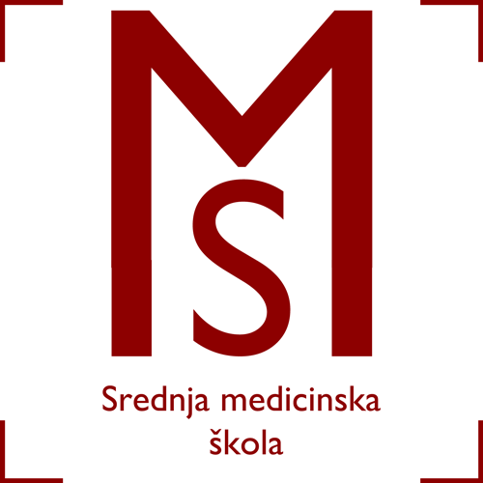 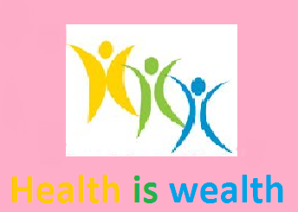 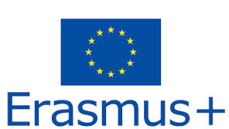

**ZAPISNIK 9. KOORDINACIJSKOG SASTANKA ERASMUS+ PROJEKTA „HEALTH IS WEALTH“**

Održanog 6. veljače 2017. s početkom u 19:00 h u prostorijama Srednje medicinske škole Slavonski Brod.

Sastanku su prisustvovali: ravnateljica Jelena Jelinić-Bošnjak, Tonkić Ljiljana, Končar Aleksandar, Stanić Rusev Marinela, Hegol Katarina, Harambašić Sanja, Ivan Krpan, učenici sudionici mobilnosti.

Dnevni red:

1. Iskustva učenika s mobilnosti u Leipzig (08. siječnja- 21. siječnja 2017.)
2. Prezentacija o provedenoj mobilnosti (mjesto obavljanja praktične nastave, smještaj, izleti, slobodno vrijeme, i sl.)

Ad. 1. Učenici su iznijeli svoja iskustva s mobilnosti u sklopu projekta Health Is Wealth. U projektu je sudjelovalo 7 nastavnika i stručnih suradnika, te 40 učenika i 4 nastavnika pratitelja.

Ad. 2. Učenici su prikazali prezentaciju mobilnosti. Iskazali su svoje oduševljenje ovakvim projektom te izjavili svoje želje za daljnji sudjelovanje u istim ili sličnim projektima.

Zapisničar: MarinaBošnjaković

U Slavonskom Brodu,

6. veljače 2017